ข้อมูล ณ วันที่ 20 ก.พ.67
ประชาสัมพันธ์
งานสอบสวน
ประจำเดือน พฤศจิกายน 2566

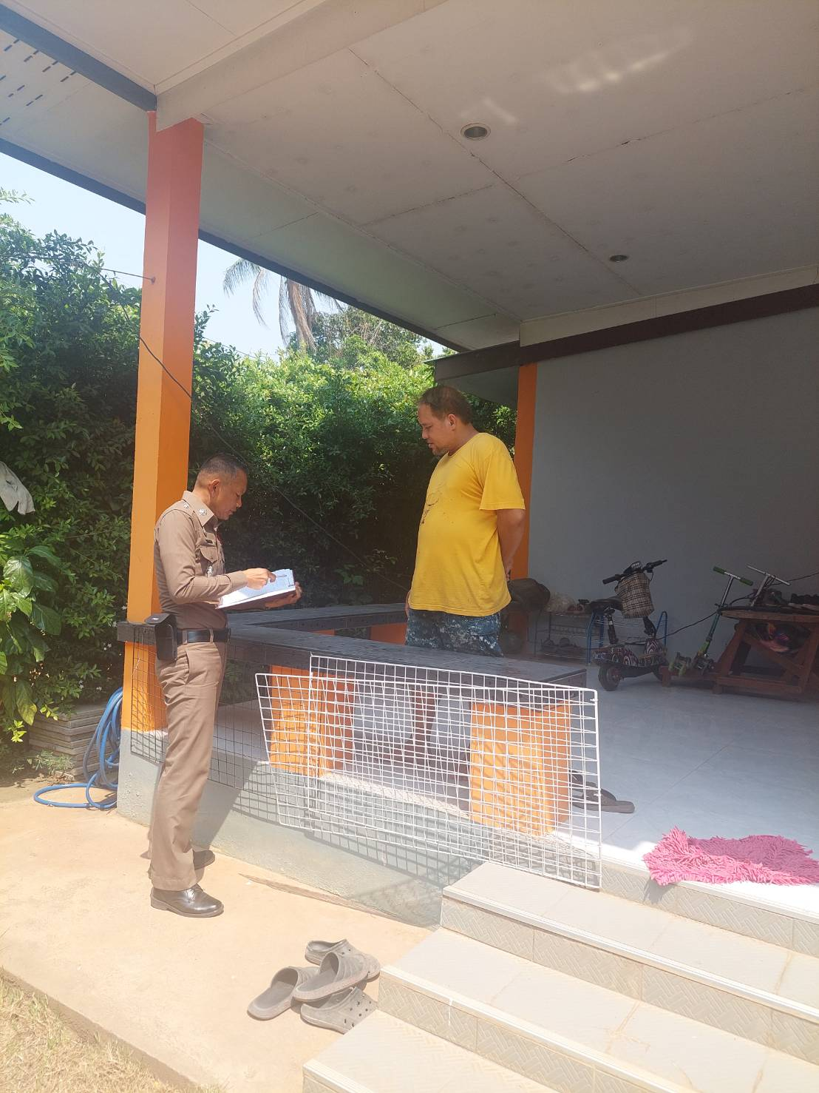

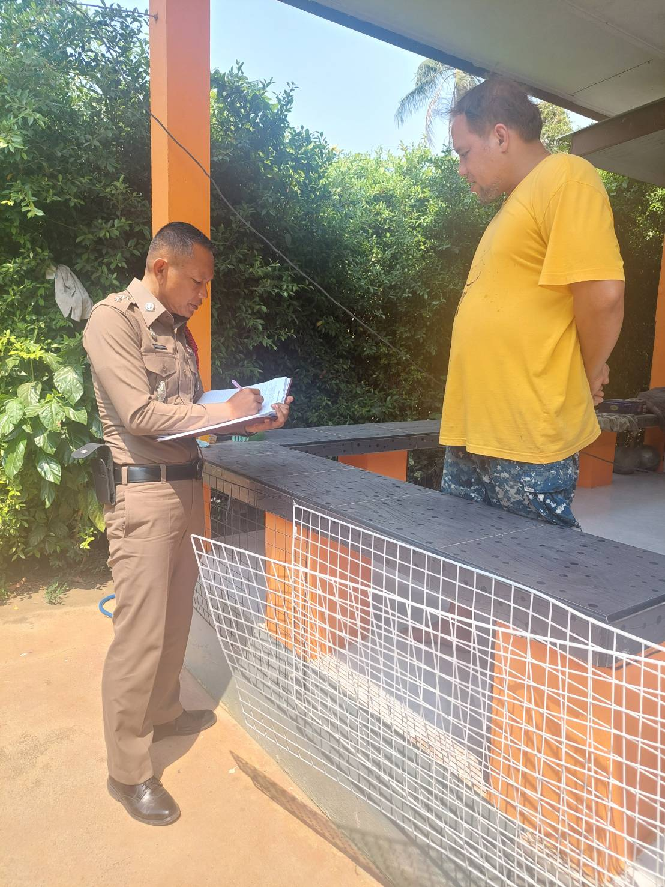
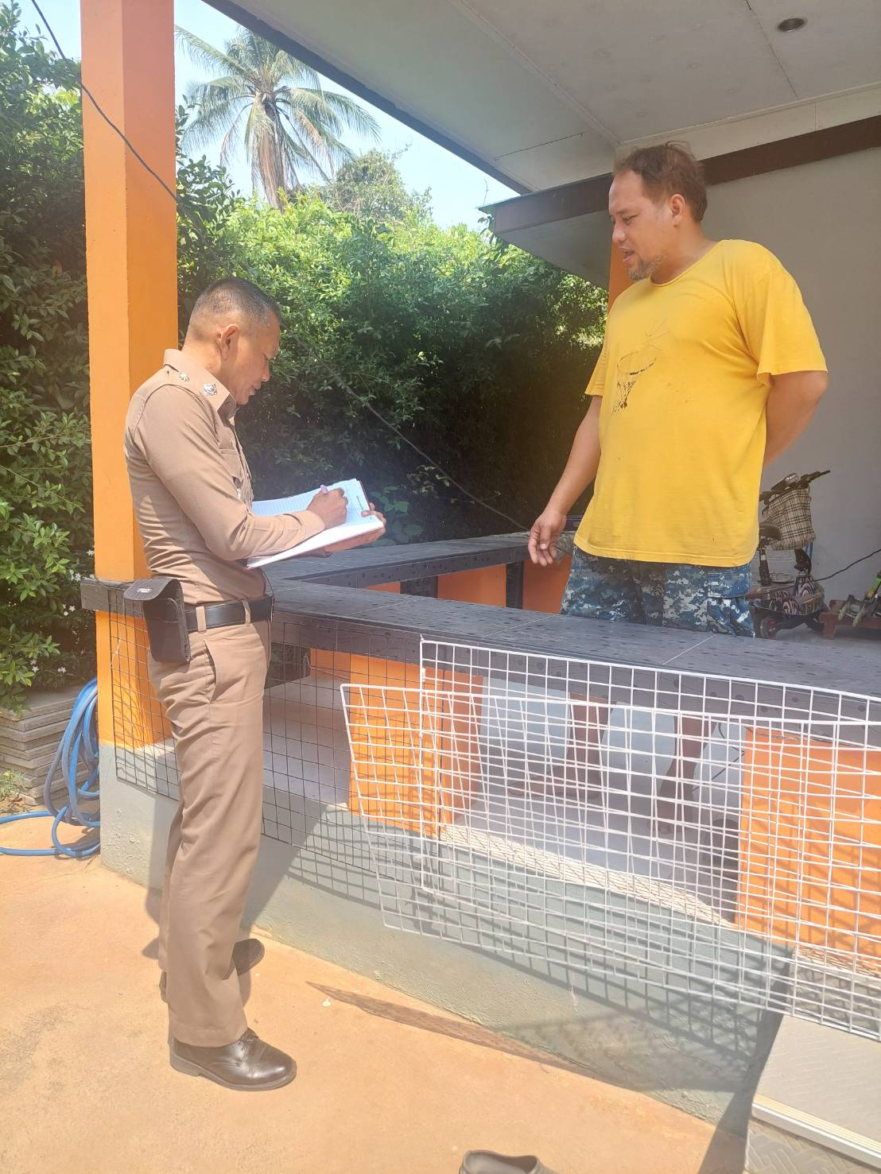
วันที่ 10 พฤศจิกายน 2566 เวลา 10.30 น. ร.ต.อ.คณพศ อินทุภูติ รอง สว.(สอบสวน)สภ.พรหมพิราม ได้ตรวจเยี่ยมผู้เสียหาย นายอัษฎายุทธ แก้วมณี ในคดีหมิ่นประมาท บ้านเลขที่ 298 ม.3 ต.วงฆ้อง
อ.พรหมพิราม จ.พิษณุโลก

